Административная процедура 4.4.

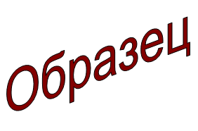 | Зельвенский районный исполнительный комитет  Ивановой Инны Ивановны  4 мая 1978 года рождения,  Республика Беларусь  проживающей по адресу:  Гродненская область, г.п. Зельва,  ул. Пушкина, д. 107  тел. +375 ХХ ХХХ-ХХ-ХХ

ЗАЯВЛЕНИЕ
о принятии решения об установлении опеки (попечительства) над несовершеннолетним и назначении опекуна (попечителя)

Прошу назначить меня опекуном над несовершеннолетним ребенком Петровым Матвеем Игоревичем, 3 апреля 2010 года рождения, на срок до достижения ребенком 18-летнего возраста, место жительства несовершеннолетнего ребенка: Гродненская область, Зельвенский район, д. Золотеево, 4.
С ребенком я познакомилась 1 мая 2015 г. в государственном учреждении образования «Центр коррекционно-развивающего обучения и реабилитации в г.п. Зельва».

Обязуемся (обязуюсь) после установления международной опеки, попечительства над несовершеннолетним ребенком:
создать условия, необходимые для его воспитания и развития;
в месячный срок после прибытия несовершеннолетнего ребенка в государство постоянного проживания поставить его на учет в консульском учреждении либо дипломатическом представительстве Республики Беларусь;
не препятствовать посещениям семьи в течение всего периода опеки, попечительства компетентными органами (организациями) нашей страны с целью осуществления контроля за условиями его жизни и воспитания;
в случае перемены места жительства в течение всего периода опеки. Попечительства сообщать об этом в Национальный центр усыновления Министерства образования Республики Беларусь.

К заявлению прилагаю документы:

01.09.2015 И.И. Иванова

